**第四课 光照系统**

**项目目标**

**教学目标**

·了解农业中光照系统的作用；

·了解并体验如何在Python中实现光照系统；

流程图

**教学准备**

·多媒体课件；

·已经安装好Python、Pycharm的电脑（按照实际情况分配一个学生一台或者两人一台）

情境导入

**情境引入（5分钟）**

**教师：**先和学生回顾一下之前我们都学习过温度、通风对于农业的重要性，然后引导学生思考还有哪些因素对于农业来说非常重要呢？。

**学生：**通过回顾之前学习过农业中比较重要的两个环境因素：温度和通风、然后思考还有什么因素是对于农业非常重要的。

这里可以安排5分钟左右让学生分享一下自己的想法。

**内容：**

同学们还记得我们之前学习过农业中哪些环境因素对于农作物的种植非常重要的吗？

那么除了温度、通风之外，同学们觉得还有哪些环境因素对于农业来说非常重要呢？

今天我们就来了解一下光照对于农业的影响吧！

细心思考

**活动探究（20分钟）**

**教师：**

介绍光照对于农作物的作用、重要性，从而引出光照系统的概念及应用。

**学生：**

听老师讲解农业中光照的重要性，并了解光照系统的概念及应用，最后尝试构思一个光照系统。

**内容：**

一、光合作用：

农作物的生长依赖光合作用。通过光合作用，绿色农作物将水和CO2合成有机物，为农作物的生长发育提供食物，并储存有机物在农作物生长发育过程中各种代谢过程所需能量。

二、光照不足对于农作物的影响：

光照不足时，农作物叶绿素的形成受到阻碍，继而影响光合作用，导致植株细弱、黄化、落叶、落花。温室和保护地栽培的农作物，更容易因光照不足，发生黄化现象。

如在长期弱光下，瓜类和茄果类蔬菜菜株瘦弱，叶片变黄、变薄、变软，茎蔓徒长，常引起大量落花、落果。弱光引起农作物营养生长加快，形态上一般表现在农作物叶片变大，枝梢变短、变细，茎长增加，节间变短。

以桃树为例子：

光照不足时，桃树枝叶加长、加粗，生长明显，但重量并不增加，干物质降低，即表现徒长。弱光抑制或阻止农作物的生殖生长。

光照不但对农作物花芽分化有不良影响，而且对开花、授粉、坐果和果实发育都有影响。桃树因光照不足，不仅开花晚，而且雌花败育率高，坐果率降低，果实发育中途停止，造成落果。

以玉米为例子：

玉米苗期遮阳不但影响玉米生长发育，使生育延迟，而且也不利于穗的分化；穗期遮阳影响穗分化和穗粒数，对千粒重的影响也较大。

以番茄为例子：

番茄因光照不足生长发育缓慢，落花增多，果实的发育受到抑制，单果重量减轻，空洞果、果腐病果增多。

紫外线不足时，花青素不充分显色。蜜蜂没有紫外线时可能由于无法感光而不飞入温室，导致农作物不能正常授粉而致畸形果的增加。

三、光照过强对于农作物的影响：

光照过强亦对农作物造成生理伤害。黄瓜、茄子、番茄等在光照过强时易发生叶烧。叶烧多在晴天中午阳光直射的叶片上发生。轻者只叶片边缘灼伤，变白、卷曲；重者整个叶片灼伤、变白、后枯焦。果实日灼最易发生在辣椒上，番茄果实也常发生日灼：时间多在中午或午后迎光面。被灼伤的部位变褐色枯死，成为干而凹陷的坏疽。光照过强即使没有直接造成果实灼伤，也能使果实不能正常膨大，形成畸形果。

以桃树为例子：

当光照强时，桃树易形成短枝密集，削弱顶芽枝向上生长，而增强侧生生长点生长，树表现开张。光照强度对果实品质的影响非常明显。

各种果树，在通风透光的条件下，一般果实着色佳，含糖量和维生素C含量高，酸度低，耐储藏。另外，紫外线强时，抑制农作物的生长发育，节间缩短，株高降低。

在自然界，单独因光照过强而对农作物造成伤害很少发生，一般都是与高温相结合而引的。如农作物的日灼病和叶烧病。生长在高海拔地区菜豆豆荚的日灼病，造成菜豆豆荚较小，其上形成水渍状斑点，并迅速扩展为褐色皱缩病斑。另外，弱光一般与低温相结合对农作物造成伤害。低温、弱光胁迫导致植株分生组织细胞膨压降低，细胞分裂减慢或停止，细胞伸长受到抑制。同时，不同器官或组织的“源—库”关系发生变化，往往是处于胚胎状态的细胞或组织（生长点、小穗、小花幼果、幼叶等）向老细胞或组织（老叶等）夺取水分和营养，造成生长停止、落花、落果或枯萎现象。

四、光照骤变对农作物的影响：

这里可以安排适当的时间让学生设计光照系统，可以通过绘制流程图、思维导图等方式将光照系统的功能写在纸上，学生有其他方式呈现自己设计的系系统也可以。

最后抽取几名学生分享一下自己设计的光照系统。

光照骤然变化也会引起病害。将农作物有光照不足处移至强光条件下，导致叶片表面出现黄褐色或银色斑点。农作物突然移至与先前有明显不同光照强度的地区后，通常的症状表现为叶片脱落。

1. 光照系统：

在了解了光照对于农作物的影响后，同学们觉得如果我们需要在一个温室大棚中设计一个光照系统，这个光照系统需要有什么功能呢？

现在请同学们设计一个光照系统吧！请将光照系统的工作逻辑写在纸上哦。

活动探究

**实践探究（15分钟）**

**教师：**

今天设计的光照系统需要使用风扇节点来模仿遮光帘的工作，即通过控制风扇来模拟控制遮光帘；通过控制RGB灯来模拟控制补光灯。

在学生介绍完自己设计的光照系统后，总结一下大家的系统，然后介绍现实生活中的光照系统主要由控制自然光的照射时间和用人工灯光进行补光两个部分组成。并让学生编写出在光照传感器获取到不同的光照值时，光照系统会自动执行不同的操作。

**学生：**

在了解了老师介绍的光照系统后，对自己设计的光照系统进行调整，然后学习如果通过编程来模拟控制遮光帘（风扇节点）、控制补光灯（RGB灯节点），并设计程序让它们在不同的光照程度下自动工作。

**内容：**

一、设计光照系统

今天我们要实现的光照系统主要由两个部分组成：自然光和人工补光。

1. 自然光：

自然的光照对于农作物来说非常重要，所以我们首先要保证农作物能够得到足够的光照，同时在光照过于强烈或者光照时间过长的时候进行遮光，防止农作物光照不足或者受到过度光照。

而我们用来进行遮光的设备就是遮光帘了。

但是由于遮光帘过于复杂不便展示，所以今天我们通过控制风扇的开光来模拟控制遮光帘的开关。

简单的逻辑就是当光照很低的时候、和光照值适中的时候打开遮光帘，当光照值过高的时候关闭遮光帘。

1. 人工补光：

而人工补光则是在自然光照不足的时候使用补光灯进行补光，虽然人工补光对于农作物来说并没有那么好的效果，但是总比完全没有光照要好。

而有一些农作物则是可以通过使用人工灯光定时地光照，缩短生长的周期，感兴趣的同学课后可以在网络上查找相关的资料了解一下哦！

那么控制补光灯的逻辑则是当光照值很低的时候打开灯光，当光照值适中或者很高的时候关闭灯光。

这里可以安排适当的时间让学生修改之前绘制的流程图。

现在同学们可以绘制出包含了控制遮光帘和补光灯的光照系统的编程逻辑图吗？

1. 通过python实现控制风扇

在学生设计好自己的光照系统后展示以下提示尝试让学生自己完成编程任务：

1. 风扇和RGB灯的控制命令；
2. If、elif、else的判断语句及注意事项；
3. 连接硬件的注意事项。

最后再展示编程示例，让完成了的学生看看自己编写的程序和老师编写的程序有什么区别，让没完成的学生看看自己哪里编写漏了或者错了，进行修改。

编程示例：

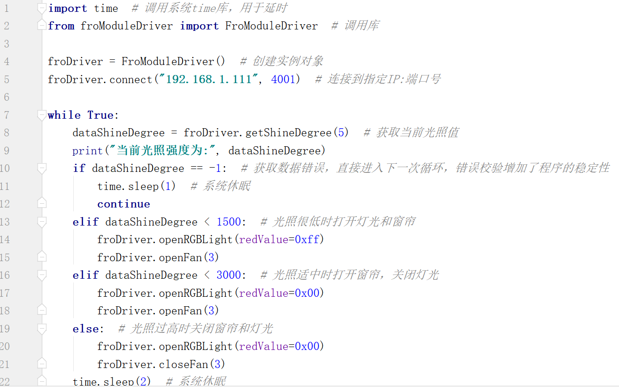

**总结：**

这节课我们了解了关于农业中光照的作用以及如何实现光照系统，但是今天我们了解的知识和实现的系统都是非常简单的，感兴趣的同学可以尝试自己在网络上探索更多光照对于农业的作用，或者尝试给光照系统更加更多功能，比如定时开关的功能。

**课后作业**

**课后分享&思考：**

1.和朋友分享今天学习的关于农业光照系统的知识；

2.尝试自己探索更多关于农业光照系统的知识；

3.尝试给自己编写的光照系统增加定时开关的功能。